**我们的节日---端午节活动记录**

2024年6月9日，为引导梅林村广大村民群众了解和感受中华传统文化，营造节日氛围，丰富节日文化内涵。端午节前夕，在梅林村文化广场开展了小型别具特色的端午节健身秧歌广场舞活动。

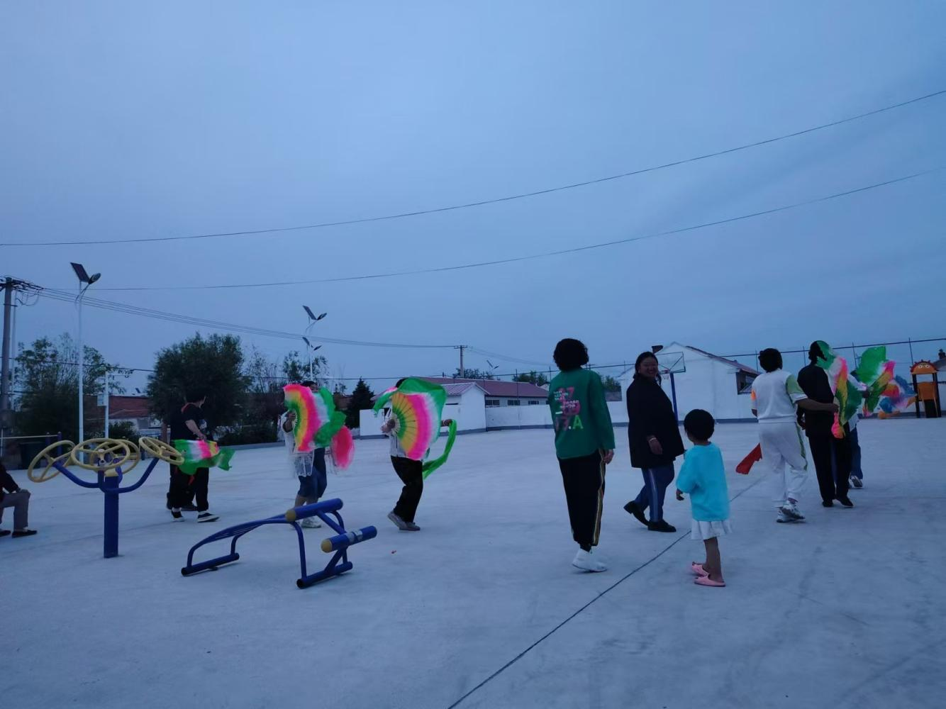

活动现场，村民一手持着彩扇一手持着手绢，组成一条长长的队伍。一路欢歌而来，用动感的舞姿、灿烂的笑容、别具匠心的独特魅力，舞出了对美好生活的向往，舞出了对传统文化的无比热爱。引来村民纷纷驻足、场面十分喜庆欢乐，展现出积极向上的精气神。同时，我村志愿者还向群众宣传普及了铸牢中华民族共同体意识的相关知识，营造民族团结的友好氛围。

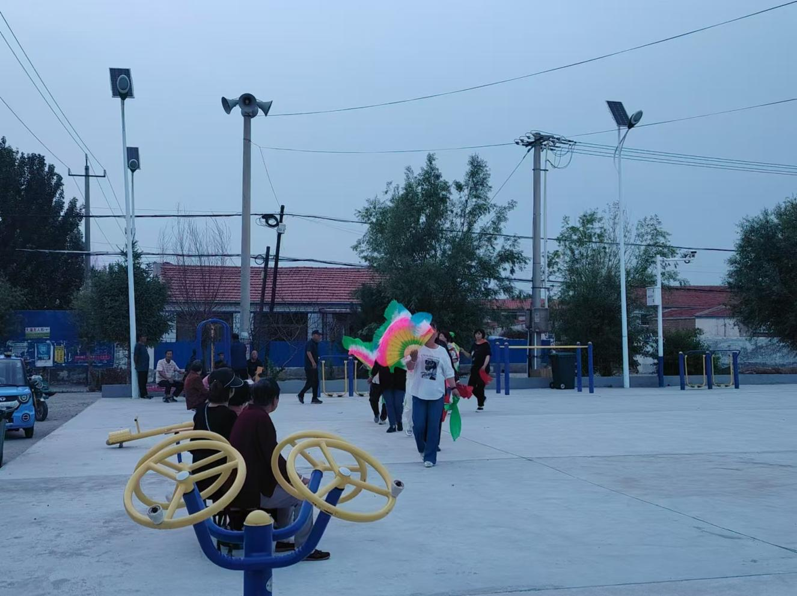

此次活动，丰富了群众文化生活，进一步激发了群众积极参与文化活动的热情，增强了村民群众的集体凝聚力和向心力。